**Адаптация персонала**

К первому рабочему дню нового сотрудника организация уже затрачивает на него немалые средства. Поэтому она заинтересована в том, чтобы новый сотрудник, во-первых, не уволился через несколько дней или недель, во-вторых, как можно быстрее начал приносить организации определенный доход.

Как показывает практика, наиболее высокий процент увольняющихся - это люди, проработавшие в организации менее трех месяцев. Можно назвать четыре основные причины такого ухода (см. рис. 2.15):

1. Несовпадение реальности с ожиданиями зачастую является следствием завышенных рекламных обещаний организации на рынке труда или в непосредственных беседах при отборе кандидатов.

2. Сложность вхождения человека в новую организацию связана с тем, что новичку никто ничего не объясняет, считая, будто он должен во всем разобраться сам. В результате он тратит много усилий на освоение тех вещей, которые очевидны для "старых" работников организации. Это приводит к низкой результативности, а соответственно и самооценке, что нравится далеко не всем людям.

3. Любой коллектив встречает нового человека настороженно, задаваясь вопросом: "Что от него можно ждать?" Если руководство не предпринимает усилий по преодолению этих психологических барьеров, то настороженность вполне может перерасти в отторжение новичка коллективом. Это побуждает его к уходу из организации.

4. Если новый сотрудник предоставлен сам себе, его никто не знакомит с организационной культурой компании, ее традициями, правилами внутреннего этикета, то человек начинает руководствоваться различными слухами, акцентируя внимание на негативе, что также подталкивает его к уходу.

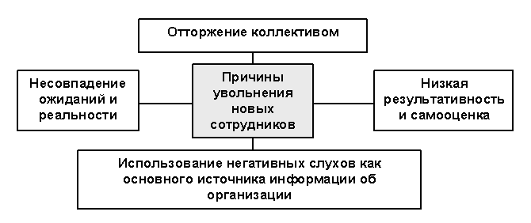

Рисунок 2.15. Причины увольнения новых сотрудников

Адаптация персонала позволяет ликвидировать или снизить влияние этих причин на поведение новых сотрудников, облегчив тем самым их вхождение в организацию. По мнению Эдгара Шейна, адаптация сотрудника включает три составные части:

* обучение на рабочем месте;
* познание существующих в организации "нитей власти";
* осознание им норм поведения, принятых в организации.

В самом общем виде адаптация персонала - это управляемый процесс приспособления нового работника к:

* организационной культуре компании;
* своему первичному коллективу;
* требованиям, предъявляемым к нему компанией;
* собственному рабочему месту.

Основными целями адаптации являются:

* уменьшение первоначальных издержек: пока новый работник плохо знает свое рабочее место, методы и приемы труда, он работает менее результативно;
* снижение влияния чувства неопределенности на трудовое поведение новых работников;
* сокращение вероятности увольнения новых сотрудников;
* формирование у нового сотрудника чувства причастности к делам организации, заинтересованности в организационном развитии;
* формирование правильного понимания новым работником своих должностных обязанностей и стоящих перед ним задач;
* развитие у нового сотрудника умений и навыков выполнения работы;
* формирование у нового работника высокого уровня мотивации к труду, понимания своей роли в успехе организации;
* активизация творческого потенциала и повышение результативности "старых" сотрудников за счет усиления их вовлеченности в жизнедеятельность подразделения;
* повышение уровня сплоченности коллектива.

Классифицировать адаптационные мероприятия, проводимые в организации, можно по различным критериям (см. рис. 2.16).

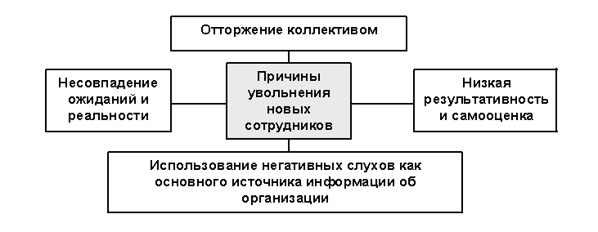

1. По влиянию на поведение нового сотрудника:

* пассивная: новый сотрудник выступает как пассивный объект адаптационных мероприятий;
* активная: адаптационные мероприятия побуждают нового сотрудника стремиться к самостоятельному вхождению в организацию.

Например, руководитель хочет познакомить нового сотрудника с работниками соседнего отдела. Он может либо пойти вместе с новичком и представить его и сотрудников этого подразделения друг другу. В этом случае от новичка не требуется активных действий, но он и не имеет возможности проявить себя. Либо руководитель просто позвонит в соседний отдел, предупредит о приходе новичка и попросит оказать ему поддержку. В данном случае от новичка требуются активные действия, появляется возможность проявить себя. Но если его поведение будет неграмотным, то дальнейшее его сотрудничество с этим подразделением станет проблематичным.

2. По воздействию на личность нового работника:

прогрессивная, способствующая развитию личности;

регрессивная, не способствующая развитию личности новичка (чаще всего такая ситуация имеет место если выполняемая работа не требует от человека проявления всех его способностей или способствует только его одностороннему развитию);

3. По причинам, вызвавшим необходимость адаптации:

* при начале трудовой деятельности, когда человек впервые приходит на постоянную работу в конкретную организацию;
* при смене работы;
* при повышении в должности, когда расширяется круг производственных контактов работника, повышается уровень решаемых задач и мера ответственности;
* при понижении в должности, когда человеку необходимо помочь справиться со стрессовой ситуацией;
* при увольнении сотрудника, когда организация оказывает ему помощь в нахождении нового места работы или в переквалификации.

Введение в рассмотрение трех последних разновидностей адаптации расширяет само понятие адаптации как вхождения в организацию, что, возможно, не вполне оправданно. Однако опыт многих организаций свидетельствует о необходимости и такой адаптации.

4. По направленности:

производственная, которая подразделяется на:

- профессиональную: активное освоение приемов и способов осуществления профессиональной деятельности, приобретение необходимых навыков на рабочем месте;

- психофизиологическую: приспособление организма работника как единого целого к условиям трудовой деятельности его результативность и время такой адаптации во многом зависит от физиологии и психологии человека, его здоровья и условий труда;

- социально-психологическую: приспособление человека к особенностям организационной культуры, к первичному коллективу и сложившимся в нем межличностным отношениям, к существующему стилю руководства;

- административную: доведение до сотрудника правил внутреннего распорядка, его должностных обязанностей, полномочий и ответственности руководителей организации, к которым он может обращаться по тем или иным вопросам;

- экономическую: убеждение сотрудника в справедливости существующей в организации мотивационной системы и получаемого им вознаграждения за свой труд;

непроизводственная, которая подразделяется на:

-адаптацию к социальной инфраструктуре организации: нового работника знакомят с возможностями по улучшению жилищных условий, по использованию услуг учреждений общественного питания, образования и культуры, физкультурно-оздоровительных учреждений и баз отдыха;

-адаптацию к непроизводственному общению с коллегами: новичка вовлекают в проводимые в нерабочее время различные мероприятия организации или подразделения.

В процессе адаптации можно выделить пять основных этапов (см. рис. 2.17).

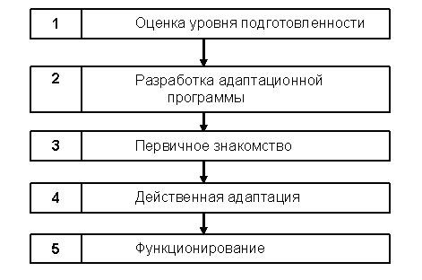

Рисунок 2.17. Процесс адаптации

1. Оценка уровня подготовленности новичка, необходима для разработки программы адаптации.

2. Разработка программы адаптации. На этом этапе специалистами службы управления персоналом совместно с руководителем нового работника разрабатываются мероприятия по его профессиональному обучению и вхождению и организацию. Программы адаптации можно разделить на:

- общие, в которых затрагиваются вопросы, касающиеся всей организации в целом (в реализации таких программ обычно задействованы руководители организации и руководители или специалисты функциональных служб; см. табл. 2.6);

- специализированные, которые охватывают вопросы, связанные непосредственно с определенным подразделением и рабочим местом. В реализации таких программ обычно задействованы линейные руководители, наставники, сторонние организации или специалисты, если возникает необходимость в специализированном обучении (см. табл. 2.7).

Таблица 2.6

Примерное содержание общей программы адаптации

|  |  |
| --- | --- |
| Содержание мероприятий | Кто проводит |
| Общее ознакомление с организацией: история организации, ее традиции и стандарты, виды деятельности организации, ее цели, приоритеты, тенденции развития, продукция и ее потребители, положение на рынке, проблемы организации, общая организационная структура, информация о высшем руководстве | Заместитель директора по персоналу |
| Система оплаты труда в организации: нормы и формы оплаты труда, ранжирование работников; оплата выходных, сверхурочных; стоимость рабочей силы; штрафные санкции | Начальник (специалист) ОТиЗ, заместитель главного бухгалтера |
| Социальные выплаты: виды страхования, различные пособия, особенности пенсионного обеспечения, возможности обучения, социальная инфраструктура организации, правила начисления социальных выплат | Руководитель службы управления персоналом, заместитель главного бухгалтера, председатель профкома |
| Охрана труда и техника безопасности, правила противопожарной безопасности и контроля, правила поведения при несчастных случаях, здравоохранение и места оказания первой медицинской помощи | Руководители соответствующих служб |
| Отношения работника с администрацией и профсоюзом: принципы кадровой политики и подбора персонала, сроки и условия найма, назначения, перемещения, продвижения, увольнения; права и обязанности работников; направления профессиональной подготовки и повышения квалификации; функции профсоюзов; дисциплина и взыскания; правила охраны коммерческой тайны; организационные коммуникации и распространение новых идей | Руководитель службы управления персоналом, председатель профкома |

Таблица 2.7

Примерное содержание специализированной программы адаптации

|  |  |
| --- | --- |
| Содержание мероприятий | Кто проводит |
| Функции подразделения: цели, функции и приоритеты подразделения, его структура и руководители, взаимоотношения внутри подразделения и с другими подразделениями | Руководитель подразделения |
| Обязанности и ответственность: должностные обязанности, содержание работы и ожидаемых результатов; объяснение ее важности и соотношения с другими работами в подразделении и в организации; длительность и расписание рабочего дня, перерывы; требования к качеству работы; критерии и методы ее оценки; возможные дополнительные требования | Непосредственный руководитель |
| Правила-предписания: правила, характерные для данного рабочего места или подразделения, правила техники безопасности и охраны труда; виды помощи, которая может быть оказана, когда и как просить о ней; отношения с местными и общегосударственными инспекциями; проблемы, связанные с воровством; вынос вещей из подразделения | Непосредственный руководитель, инженер по ТБ |
| Осмотр подразделения: противопожарная безопасность, кнопка пожарной тревоги; входы и выходы, поведение в случае аварий; информирование о несчастных случаях и опасности; курение на рабочем месте и места для курения, места оказания первой помощи; гигиенические стандарты | Непосредственный руководитель |
| Заработная плата, ее взаимосвязь с результатами труда и квалификацией, механизм начисления, возможности повышения | Непосредственный руководитель, бухгалтер |
| Представление сотрудникам подразделения | Руководитель подразделения |
| Социально-психологическое вхождение в коллектив | Наставник |
| Профессиональное обучение (при необходимости) | Наставник, курсы в организации, курсы за пределами организации |

Немаловажное значение на этом этапе имеет разработка системы поощрений наставников.

3. Первичное знакомство нового работника со своим рабочим местом, своими обязанностями и требованиями, которые предъявляются к нему и результатам его труда со стороны администрации организации. К этой работе целесообразно привлекать как непосредственного руководителя новичка, так и сотрудников службы управления персоналом. На этом этапе сотрудник знакомится с особенностями организации, правилами поведения в ней, ее персоналом, включается в коммуникативные сети компании.

4. Действенная адаптация, которая состоит в приспособлении новичка к своему рабочему месту, своему статусу. На этом этапе происходит целенаправленное профессиональное обучение работника, его включение в межличностные отношения с коллегами. В рамках этого этапа новый сотрудник должен ощущать максимальную поддержку со стороны руководителя и коллег, целесообразно вместе с ним регулярно проводить оценку результативности его деятельности и особенностей взаимодействия с коллегами. В течение первой недели непосредственный руководитель должен ежедневно общаться с работником, узнавать об успехах и помогать устранить проблемы.

5. Функционирование. Этим этапом завершается процесс адаптации, когда постепенно преодолеваются производственные и межличностные проблемы и происходит переход к стабильной работе.

Организация адаптации персонала включает в себя три обязательные компоненты:

* структурное закрепление функции адаптации в системе управления персоналом организации;
* организация процесса адаптации;
* организация информационного обеспечения процесса адаптации.

Структурное закрепление функции адаптации может проходить следующими способами.

1. Выделение соответствующего подразделения (бюро, отдела) или сотрудника в структуре службы управления персоналом. Чаще всего функции адаптации реализуется подразделением по обучению персонала.

2. Распределение специалистов, занимающихся организацией адаптации, по линейным и функциональным подразделениям организации, и координация их деятельности службой управления персоналом.

3. Переложение работы по адаптации на плечи наставников. В этом случае эффективность адаптации определяется исключительно личностью и квалификацией наставника, который должен не только быть компетентен в своей профессиональной сфере, но и владеть информацией об организации в целом для выполнения мероприятий общей адаптации.

Основные задачи подразделения или специалиста по организации адаптации:

* организация встреч новых сотрудников с руководством организации в рамках мероприятий по общей адаптации;
* разработка методических рекомендаций и проведение семинаров по вопросам адаптации с руководителями структурных подразделений;
* контроль адаптации новых сотрудников в подразделениях организации;
* разработка методических рекомендаций и проведение семинаров по вопросам адаптации с наставниками, проведение с ними рабочих консультаций;
* организация (совместно со службой или специалистами по обучению) профессионального обучения в рамках адаптации новых сотрудников или "старых" сотрудников при их перемещении в организации;
* контроль и анализ процесса адаптации новых сотрудников (проведение с ними бесед, оценка результатов труда, выявление профессиональных и эмоциональных проблем).

Информационное обеспечение процесса адаптации заключается в создании, поддержании в актуальном состоянии и активном использовании базы данных по вопросам адаптации. К такой информации относятся:

* методические рекомендации по проблемам адаптации;
* информация о сотрудниках организации, включающая характеристику их профессиональных и личностных качеств при приходе в организацию, оценку их профессиональных и социальных успехов (неудач);
* нормативные показатели уровня и длительности адаптации.

Эффективность адаптации нового сотрудника определяется ее продолжительностью (чем меньше, тем лучше) и результативностью, которая может определяться параметрами двух типов:

* объективные, к которым относятся уровень и стабильность количественных показателей труда, например таких, как степень освоения норм времени, выход на допустимый в организации уровень брака по вине работника и т.д.;
* объективные показатели здоровья человека, что особенно важно, если работа требует большого эмоционального или физического напряжения или если она происходит в тяжелых условиях;
* субъективные, к которым относятся уровень удовлетворенности нового сотрудника своей профессией, условиями труда, взаимоотношениями с коллегами и т.д.

Для определения эффективности адаптации может использоваться анкета.

**СПИСОК ИСПОЛЬЗОВАННЫХ ИСТОЧНИКОВ**

1. Виханский О. С. Наумов А. И. - Менеджмент - М.: Гардарики, 2003.
2. Гладышевский А. И. “Формирование производственного потенциала: анализ и прогнозирование”. – М.: Наука, 1992
3. Грузинов В. П. “Экономика предприятия и предпринимательства”. – М.: СОФИТ , 1997
4. Ковалев В. В. “Финансовый анализ”. – М.: Наука, 1997.
5. Романов А. Н., Лукасевич И. Я. “Оценка коммерческой деятельности предпринимательства”. – М.: Экономика, 1993
6. Уткин Э.А. “Финансовое управление”. – М.: Акалис, 1996.
7. “Финансовый менеджмент”: Учебник / под ред. Поляка Г. Б. – М.: Экономика, 1997
8. “Экономика предприятия”: Учебник / под ред. Швандара В.А. – М.: Банки и биржи. ЮНИТИ, 1998.
9. Курс экономики: Учебник / Под ред. Б.А. Райзберга. - ИНФРА-М, 1997. - 720 с.